益阳市赫山实验学校
2014年下学期期中检测九年级化学试卷
时量：60分钟 总分：100分
一、选择题（每题3分，共45分，选择题答案请填到15题后的表格中，否则不计分。）
1.下列变化过程中只发生物理变化的是（ ）
A．用燃烧法区别羊毛和合成纤维 B．气球充气过多爆炸
C．以大米、高粱、小麦等粮食为原料酿酒 D．铁制品在潮湿的空气中变成铁锈
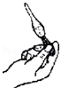
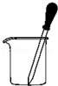
2.下列滴管使用或放置图示正确的是（ ）
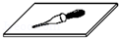
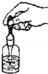

A B C D
A．取液时挤入空气 B.将滴管横放在桌面
C．将洗净的滴管放入洁净烧杯中 D．将残留试液的滴管倒持
3.下列有关实验现象的描述正确的是（ ）
A．硫在氧气中燃烧产生蓝紫色的火焰 ，生成有刺激性气味的二氧化硫
B．磷在空气中燃烧产生白色烟雾，并生成白色固体
C．用尝味道的方法区分实验室中的食盐和蔗糖
D．铁丝在氧气中燃烧，火星四射，并有黑色固体生成
4.日常生活中，接触到“含氟牙膏”，“高钙牛奶”，“加碘食盐”，“富硒茶叶”等用品，这里的氟、钙、碘、硒指的是（ ）
A.单质 B.分子 C.元素 D.原子
5.下列化学用语既能表示一种元素，又能表示一个原子，还能表示一种物质的是
A．N B．He C．N₂ D．SO₂
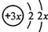
6.是某原子的结构示意图，以下说法正确的是：（ ）
A.该原子的元素符号为X B.该原子核外电子总数为4
C.木炭中含有该原子 D.该种元素属于金属元素
7.用“”表示氢原子、“”表示氧原子。下列方框中，符合“2H₂O”所表示意义的是( )
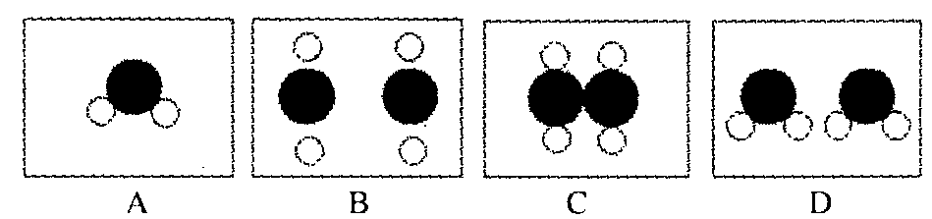
8．2011年5月，台湾传出“毒饮料事件”，一些厂商在饮料中违法添加了“塑化剂”。塑化剂的主要成分为邻苯二甲酸二辛酯，其化学式为C₂₄H₃₈O₄。下列说法中正确的是（ ）
A．邻苯二甲酸二辛酯是碳、氢、氧原子构成的 B．邻苯二甲酸二辛酯由四种元素组成
C．邻苯二甲酸二辛酯含有24个碳元素 D．邻苯二甲酸二辛酯含有氢元素
9.下列有关催化剂说法正确的是 ( )
A、都能加快化学反应的速度 B、MnO₂能作所有反应的催化剂
C、在化学反应前后质量不改变 D、在化学反应前后性质不改变
10.下列对分子、原子、离子的认识，正确的是 （ ）
A. 原子是最小的粒子，不可再分 B. 温度越高，分子运动速率越快
C. 离子不能直接构成物质 D. 固体难压缩，说明固体分子间无间隔
11.关于SO₂、CO₂、MnO₂三种物质，下列说法错误的是（ ）
A.都含有氧元素 B．都是化合物
C．都是氧化物 D．都含有氧分子
12.判断下列说法正确的是（ ）
A 由一种元素组成的物质一定是单质 B 由不同种元素组成的物质一定是化合物
C 由不同种元素组成的物质叫氧化物 D空气是由几种单质和化合物组成的混合物
13.下列物质的化学式书写正确的是( )
A 氧化铝AlO B 氦气He₂ C 氯化亚铁FeCl₃ D 氢氧化钾KOH
14.冲洗照片时，需将底片浸泡在大苏打（Na₂S₂O₃）溶液中，使影像固定下来，这一过程叫“定影”。大苏打中硫元素的化合价为（ ）
A．0 B．+2 C．+4 D．+6
15.某同学量取液体，视线与液体凹液面的最低处保持水平，读数为18毫升，倒出部分液体后，俯视凹液面的最低处，读数为10毫升，则该同学实际倒出的液体的体积是 （ ）
A、一定小于8毫升 B、一定等于8毫升
C、一定大于8毫升 D、不能确定
题号 | 1 | 2 | 3 | 4 | 5 | 6 | 7 | 8 | 9 | 10 | 11 | 12 | 13 | 14 | 15
答案
二、填空题与简答题（16-19题每空1分，19分；20-21题每空2分，14分，共33分）
16.用化学符号表示。
（1）2个氮原子 （2）2个氢分子 （3）铁原子 （4）氢氧根离子
（5）五氧化二磷 （6）2个镁离子 （7）氖气
17.下列化学反应中，属于氧化反应的是 ，属于化合反应的是 ，
属于分解反应的是 。
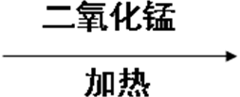
A.甲烷+氧气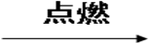水+二氧化碳 B.水 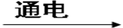 氢气+氧气
C.氧气+二氧化碳+铜+水 碱式碳酸铜 D.氯酸钾 氯化钾+氧气
18.下列物质（A-I）中是混合物的是 ，是单质的是 ，
是化合物的是 ，是氧化物的是 。
A.空气 B.氢气 C.水蒸气 D.氧化铝 E.冰水 F.河水
G.碳在氧气中完全燃烧生成的气体 H.高锰酸钾 I.加热氯酸钾和二氧化锰制氧气的剩余固体
19.为了探究“水的净化”过程，某实验小组从护城河中取了水样，观察到：
A. 水样呈黄色，有异味 B.水样浑浊，有固体小颗粒。现对水样进行如下处理：
⑴向水样中加入明矾搅拌溶解，静置一段时间后，进行 （填操作名称），去固体小颗粒，再向滤液中加入活性炭，利用其 性除去水样中的颜色和异味，该过程属于 变化（填“物理”或“化学”）。
⑵通入氯气杀菌消毒，得到自来水，发生的反应如下：Cl₂+H₂O=HCl+HClO(次氯酸)。请判断，次氯酸中氯元素的化合价为 。
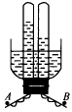
⑶为了判断得到的自来水是硬水或软水，可加入 进行检验。
20.右图是某同学自己设计的电解水装置：用大塑料瓶子截去瓶底，留瓶口一段约8cm～10cm，瓶口配一胶塞由里往外塞紧。A、B两极是用镀铬曲别针伸直做成，由塞子露头处连接导线。试回答：
(1)由图可知端B为 极。
(2)当A端相连接的试管中得到的气体是 ，可用 来检验。
(3)如果与A端气体的体积为4mL，则与B端气体的体积为 。
(4)电解水的文字表达式是 。
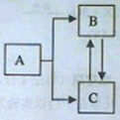
21. A、B、C是初中化学中已学过的物质，A、B为两种化合物且含有相同的元素，C为气体单质，能使燃着的木条燃得更旺，它们之间有如图的转化关系（反应条件和部分反应物已略去），请推断并回答：
⑴填化学式：A ；
⑵写文字表达式，A→B+C： 。
三、实验与探究题（每空2分，共16分）
22.请根据下列实验装置图回答问题：
b
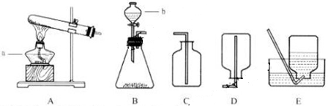
a
- 写出仪器a、b的名称。a是 ；b是 。
- 若用A装置制氧气，反应的文字表达式是 。
甲烷是密度小于空气、难溶于水的气体，实验室用加热无水醋酸钠和碱石灰的固体混合物制取甲烷。制取甲烷的发生装置应选择_____（填装置编号，下同），选择的理由是
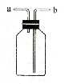
收集装置应选_____。
(3)右图是“有名”的多种功能装置，如收集气体、洗涤气体、贮存气体等。回答下列问题：
①收集和储存氧气应将氧气从 （填a或b）端通入。
②装置中预先盛满水，将水排出收集氧气，气体从 （填a或b）端进入。
四、计算题（每题2分，共6分）
23.在某些番茄酱、辣椒酱等食品中发现含有一种色素苏丹红（C₁₆H₁₂N₂O），它能造成人体内肝脏细胞的DNA突变，显现致癌的特性，目前多数国家都已禁止其作为食品添加剂使用。试计算：（相对原子质量C：12 H：1 N：14 O：16）
（1）苏丹红的相对分子质量为__________。
（2）苏丹红中C、H、N、O四种元素的质量比为 。
（3）124g苏丹红中含氮元素的质量。

